公共卫生学院全民营养周迎来了北京大学食品与营养学2位专家的精彩讲座
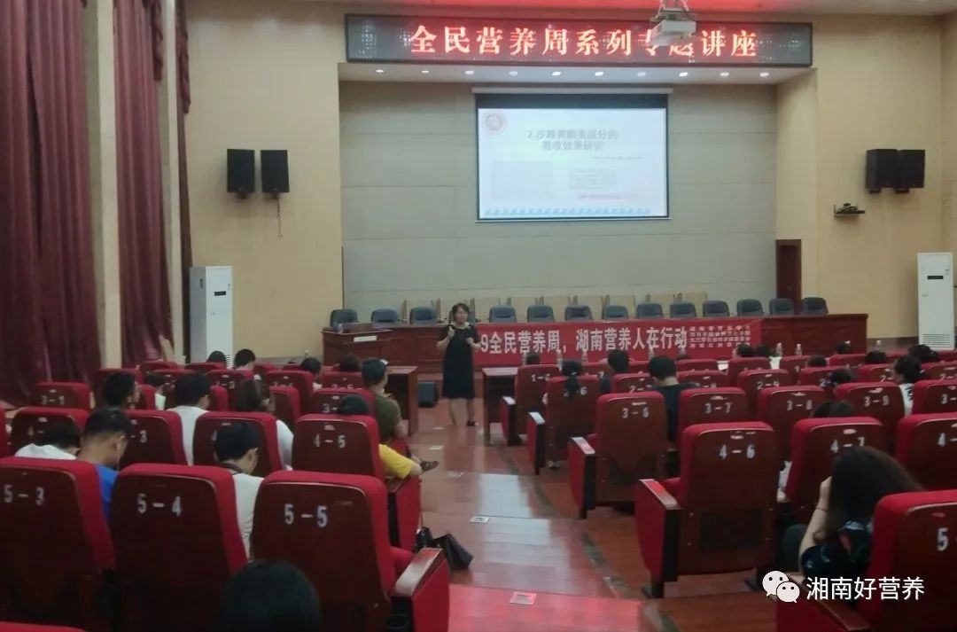
2019年5月17日晚19:30，在湘南学院公共卫生学院、九三学社湘南学院委员会及湘南红丝带协会共同主办的全民营养周。来自北京大学的张玉梅教授博导和赵艾副教授博士为大家带来了一场精彩的营养知识讲座。出席人员有公共卫生学院老师，医学部管理人员和北湖区妇幼保健院医师、九三学社湘南学院委员会成员。
张玉梅教授以“多吃蔬果”为主题分享了关于沙棘果与健康的研究。在她的研究中，主要分析了沙棘果对Ⅱ型糖尿病、超重、肥胖、血脂异常的流行情况和慢性疾病的防治作用及潜在临床意义，详细地讲解了沙棘果成分对健康的作用，引起了师生极大的兴趣。
赵艾在“生命最初的1000天”中讲述了，这1千天对健康的影响和如何正确把握“生命最初的1000天”。强调从怀孕到2岁期间的母婴营养影响人一生的健康。这一时期良好的营养，可以保障和促进儿童体格和脑发育，降低出生缺陷的发生率，降低对疾病的易感性，增强对感染的免疫力。这一时期营养不良给儿童带来近期危害表现为体格和智力发育迟缓，患病率和死亡率增加；远期危害表现为智力发育滞后，患心血管疾病、糖尿病、高血压等慢性病的风险增加。之后赵艾博士引用了用明确的研究数据及成果讲解了妊娠期间的合理营养以及膳食指南，详细的阐述了婴幼儿期的母乳喂养及科学添加辅食的重要性。讲座结尾，还倡导师生要合理营养饮食，注意营养素的平衡摄入。
最后，两位教授应邀为讲座中存在疑问的同学答疑，大家进入了积极交流活动中。讲座结束后师生们都不愿离开座位，都被北大两位教授的精彩讲座所吸引。
通过本系列讲座，增进了师生对公共卫生领域的了解，拓展了同学们的营养学知识，提高了对营养学的兴趣，更重要的是加强了营养观念，多吃蔬果，在日常饮食中合理膳食。希望以后能够多多举办这样的专题讲座，既能扩展专业知识，又能丰富健康生活。

文章选自“湘南好营养”公众号

